ANALIZA STATYSTYKI LUTY 2013 ROKU

- Poziom i stopa bezrobocia

Liczba bezrobotnych zarejestrowanych w Powiatowym Urzędzie Pracy
w Kędzierzynie-Koźlu, w dniu 28 lutego 2013r. wynosiła 5477 osób
i była wyższa w porównaniu do 31 stycznia 2013r. o 126 osób.

Zmiana liczby bezrobotnych miała miejsce:
- w gminie Kędzierzyn-Koźle wzrost o 72 osoby
- w pozostałych gminach wzrost o 54 osoby

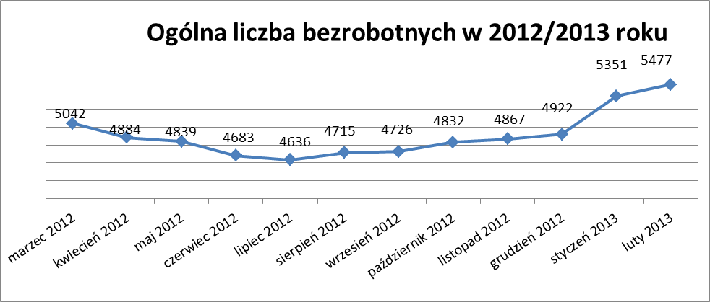

Stopa bezrobocia w lutym 2013r. wynosiła 15,4% (po korekcie WUP).

W porównaniu do poprzedniego miesiąca wysokość tego wskaźnika wzrosła
o 0,2%.

- Wybrane kategorie bezrobotnych

Według stanu w końcu miesiąca w ewidencji PUP pozostawało:

Kobiet – 2816 osób, tj. 51,4% ogółu bezrobotnych.

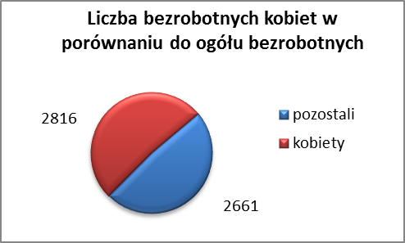

W porównaniu do stycznia 2013r. ogólna liczba kobiet zwiększyła się
o 11 osób.

W lutym 2013r. zarejestrowało się mniej kobiet w porównaniu
do stycznia 2013r. o 143 osoby.

W lutym 2013r. z ewidencji bezrobotnych z tytułu niepotwierdzenia gotowości do pracy oraz dobrowolnej rezygnacji ze statusu bezrobotnego wyłączono 61 kobiet, więcej (o 25) niż w styczniu 2013r :

- w marcu 2012 r. - 66 osób
- w kwietniu 2012r. - 78 osób
- w maju 2012r. - 37 osób
- w czerwcu 2012r. - 71 osób
- w lipcu 2012r. - 50 osób
- w sierpniu 2012r. - 54 osoby
- we wrześniu 2012r. - 5 osób
- w październiku 2012r. - 28 osób
- w listopadzie 2012r. - 57 osób
- w grudniu 2012.r - 67 osób
- w styczniu 2013r. - 36 osób
- w lutym 2013r. - 61 osób

Mieszkańców miasta Kędzierzyna-Koźla – 3903 osoby, tj. 71,3 % ogółu bezrobotnych /w tym kobiet/ - 1987 osób , tj. 36,3% ogółu bezrobotnych

W lutym 2013r. odnotowano wzrost bezrobocia z terenu gminy Kędzierzyna-Koźla o 72 osoby.

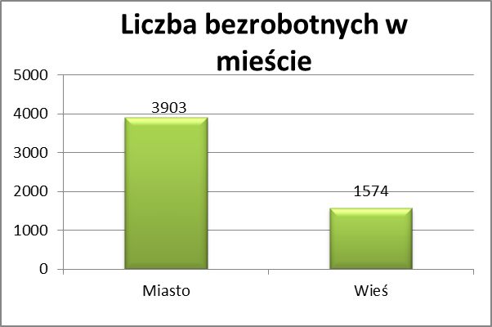

Mieszkańców wsi - 1574 osoby tj. 28,7% ogółu bezrobotnych,

/w tym kobiet/ 829 osób tj. 15,1% ogółu bezrobotnych.

W lutym zwiększyła się liczba bezrobotnych mieszkańców wsi,
w porównaniu do poprzedniego miesiąca o 54 osoby.
Zarejestrowano w:

- w marcu 2012r. - 1425 osób
- w kwietniu 2012r. - 1349 osób
- w maju 2012r. - 1332 osoby
- w czerwcu 2012r. - 1299 osób
- w lipcu 2012r. - 1278 osób
- w sierpniu 2012r. - 1313 osób
- we wrześniu 2012r. - 1292 osoby
- w październiku 2012r. - 1351 osób
- w listopadzie 2012r. - 1374 osoby
- w grudniu 2012r. - 1393 osoby
- w styczniu 2013r. - 1520 osób
- w lutym 2013r. - 1574 osoby

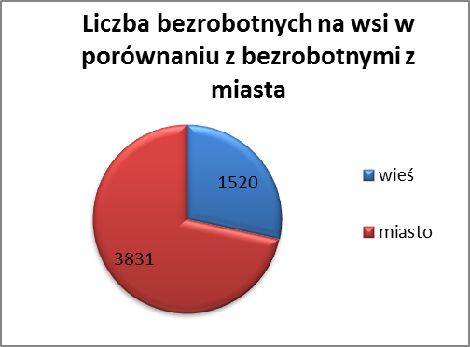

Cudzoziemców – 9 osób, tj. 0,2 % ogółu bezrobotnych

W lutym 2013r. w ewidencji Powiatowego Urzędu Pracy w Kędzierzynie-Koźlu pozostaje 9 cudzoziemców (tyle samo co w poprzednim miesiącu).

Osób bezrobotnych do 25 roku życia – 1026 osób, tj. 18,7 % ogółu bezrobotnych /w tym kobiet/ - 536 osób, tj. 9,8 % ogółu bezrobotnych

W porównaniu do poprzedniego miesiąca liczba osób bezrobotnych do 25 roku życia zwiększyła się o 16 osób.

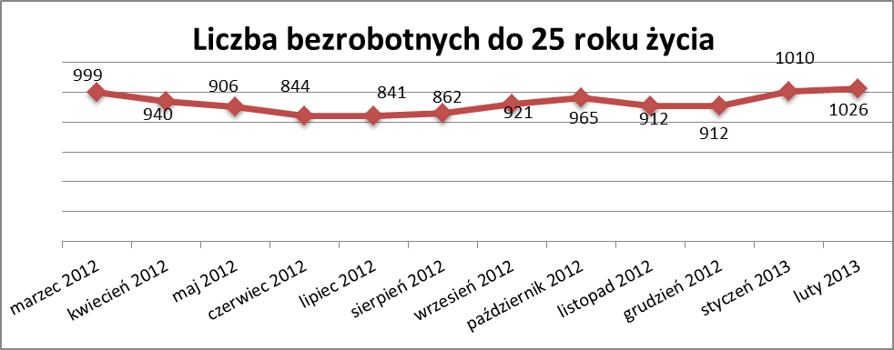

W lutym 2013r. ogółem wyłączono 126 osób bezrobotnych do 25 roku życia, z tego:

- 58 osób podjęło pracę
- 37 osób nie potwierdziło gotowości do pracy
- 19 osób rozpoczęło staż
- 9 osób dobrowolnie zrezygnowało ze statusu osoby bezrobotnej
- 1 osoba rozpoczęła szkolenie
- 1 osoba podjęła naukę
- 1 osoba inne

Osób, które ukończyły szkołę wyższą do 27 roku życia – 48 osób,

tj. 0,9% ogółu bezrobotnych /w tym kobiet/ - 34 osoby, tj. 0,6% ogółu bezrobotnych

W porównaniu do stycznia 2013r. liczba osób bezrobotnych do 27 roku życia, które ukończyły szkołę wyższą zarejestrowanych w PUP zmniejszyła się
o 3 osoby.
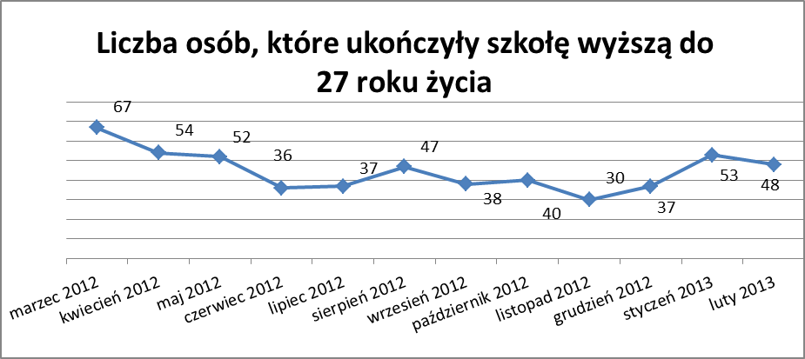

Osób długotrwale bezrobotnych – 2711 osób, tj. 49,5% ogółu bezrobotnych /w tym kobiet/ - 1602 osoby, tj. 29,2% ogółu bezrobotnych

W porównaniu do poprzedniego miesiąca liczba osób długotrwale bezrobotnych
zwiększyła się o 28 osób.

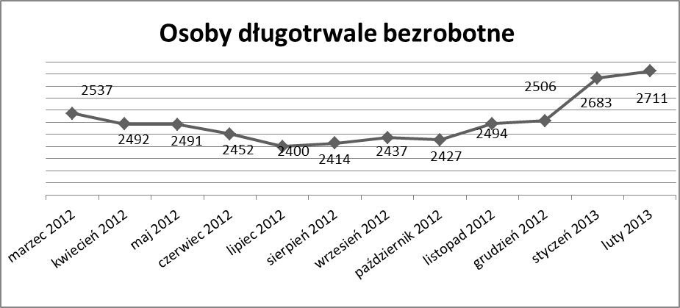

Wskaźnik ten rośnie od listopada 2012r.

Osób bezrobotnych powyżej 50 roku życia – 1460 osób, tj. 26,7%
ogółu bezrobotnych /w tym kobiet/ - 597 osób, tj. 10,9 % ogółu bezrobotnych

Ogólna liczba osób bezrobotnych powyżej 50 roku życia w porównaniu
do stycznia 2013r. zwiększyła się o 24 osoby.

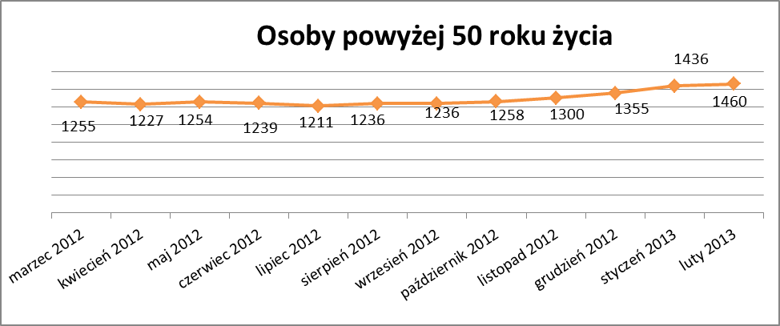
Wskaźnik ten rośnie od października 2012r.

Osób bez kwalifikacji zawodowych – 2120 osób, tj. 38,7% ogółu bezrobotnych /w tym kobiet/ - 1109 osób, tj. 20,2 % ogółu bezrobotnych

W porównaniu do poprzedniego miesiąca liczba osób bez kwalifikacji zawodowych zwiększyła się o 60 osób.

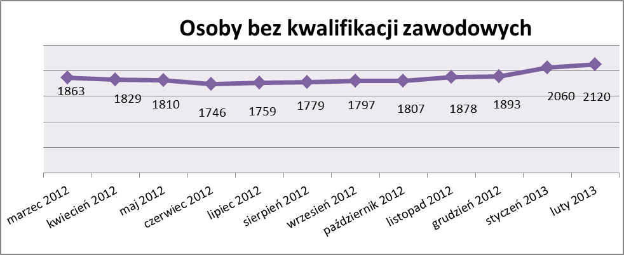

Wskażnik ten rośnie od lipca 2012 roku.

Osób bez doświadczenia zawodowego – 1336 osób, tj. 24,4% ogółu bezrobotnych /w tym kobiet/ - 751 osób, tj. 13,7% ogółu bezrobotnych

W porównaniu do stycznia 2013r. liczba osób bez doświadczenia zawodowego zwiększyła się o 21 osób.

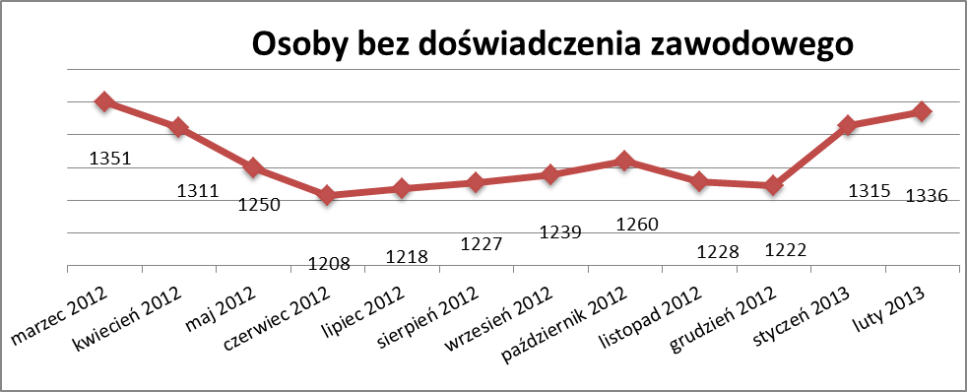

Osób bez wykształcenia średniego – 3506 osób, tj. 64,0% ogółu bezrobotnych /w tym kobiet/ - 1541 osób, tj. 28,1% ogółu bezrobotnych

W porównaniu do stycznia 2013r. liczba osób bez wykształcenia średniego zwiększyła się o 91 osób.

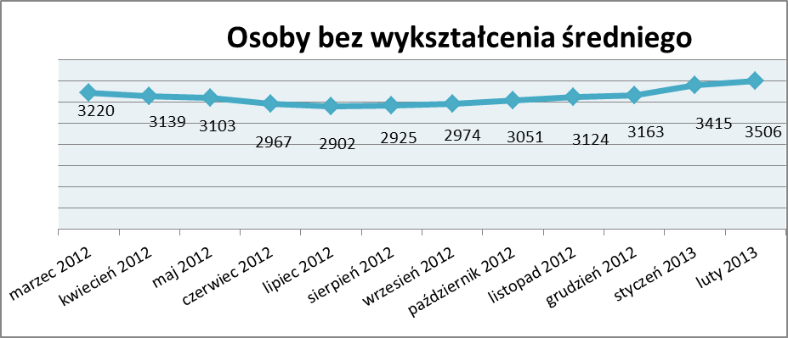

Wskaźnik ten rośnie od sierpnia 2012r.

Niepełnosprawnych – 354 osoby , tj. 6,5% ogółu bezrobotnych

/w tym kobiet/ - 181 osób, tj. 3,3% ogółu bezrobotnych

Ogólna liczba osób niepełnosprawnych w porównaniu do poprzedniego miesiąca zwiększyła się o 5 osób.
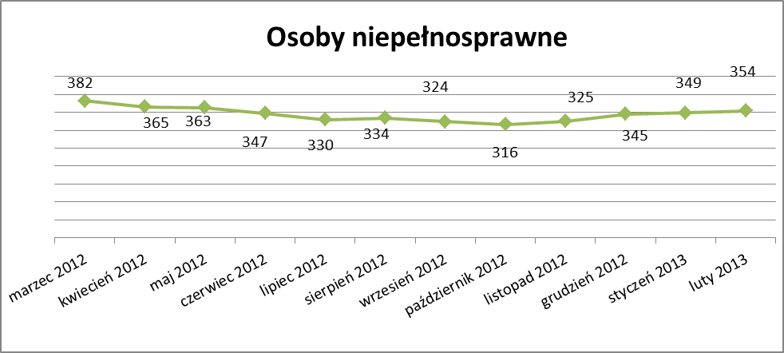
Wskaźnik ten rośnie od listopada 2012r.
13. Z prawem do zasiłku – 774 osoby, tj. 14,1% ogółu bezrobotnych
/w tym kobiet/ - 343 osoby, tj. 6,3% ogółu bezrobotnych

Wskaźnik ten w porównaniu do stycznia 2013r. zwiększył się o 50 osób
uprawnionych do zasiłku.

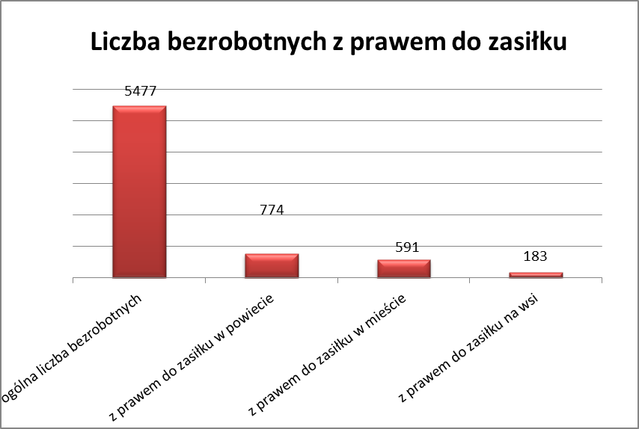

Mieszkańcy miasta uprawnieni do zasiłku to – 591 osób, w tym 268 kobiet.

Mieszkańcy wsi uprawnieni do zasiłku to – 183 osoby, w tym 75 kobiet.

W porównaniu do stycznia 2013r. zwiększyła się liczba uprawnionych do pobierania zasiłku w mieście o 42 osoby oraz na wsi o 8 osób.

- Oferty pracy

W lutym 2013r. do Powiatowego Urzędu Pracy w Kędzierzynie-Koźlu zgłoszono 175 wolnych miejsc pracy i miejsc aktywizacji zawodowej.

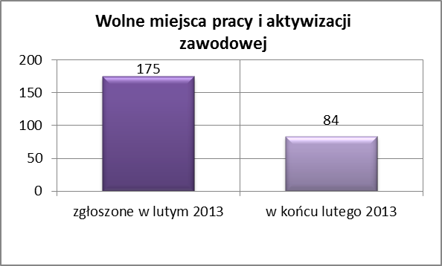

Zgłoszone miejsca pracy i miejsca aktywizacji zawodowej dotyczyły
między innymi:

- 120 – miejsc pracy subsydiowanej, tj. 68,6% wszystkich miejsc
- 55 – miejsc pracy niesubsydiowanej, tj. 31,4% wszystkich miejsc

Miejsca pracy i miejsca aktywizacji zawodowej pochodziły
z następujących sektorów:
- 113 - z sektora niepublicznego, tj. 64,6% wszystkich miejsc
- 62 - z sektora publicznego, tj. 35,4% wszystkich miejsc

W lutym 2013r. pośrednik pozyskał 38 ofert pracy, tj. 21,7 % ogółu miejsc pracy i miejsc aktywizacji zawodowej będących w dyspozycji
PUP w Kędzierzynie-Koźlu, z tego:

- 24 oferty pozyskano w trakcie wizyt pośrednika
- 14 ofert to efekt przeprowadzonych przez pośrednika wizyt,

W lutym 2012r. 22 bezrobotnych przypadało na jedną zgłoszoną ofertę miejsca pracy i miejsca aktywizacji zawodowej i był to wynik lepszy, niż
w styczniu 2013r., w którym na jedną ofertę przypadało 30 bezrobotnych.

Płynność bezrobocia – podjęcia pracy.

W lutym 2013r. zarejestrowało się ogółem 555 osób, w tym 242 kobiety,
mniej o 229 osób w porównaniu do poprzedniego miesiąca.

Wyłączono z ewidencji 429 osób, więcej o 74 osoby niż w styczniu 2013r.
Z tytułu nie potwierdzenia gotowości do pracy wyłączono – 109 osób,
w styczniu 2013r. – 44 osoby.

Z ogółu bezrobotnych wyłączono z ewidencji 193 osoby z tytułu podjęcia pracy. Jest to liczba mniejsza niż w styczniu 2013r. o 24 osoby.

- w marcu 2012r. 183 osoby
- w kwietniu 2012r. 223 osoby
- w maju 2012r. 201 osób
- w czerwcu 2012r. 209 osób
- w lipcu 2012r. 191 osób
- w sierpniu 2012r. 192 osoby
- we wrześniu 2012r. 335 osób
- w październiku 2012r. 222 osoby
- w listopadzie 2012r. 256 osób
- w grudniu 2012r. 190 osób
- w styczniu 2013r. 217 osób
- w lutym 2013r. 193 osoby

Pracę niesubsydiowaną podjęły 184 osoby , o 28 osób mniej niż
w poprzednim miesiącu.
Dobrowolnie zrezygnowało z pośrednictwa pracy 26 osób i jest to liczba
mniejsza o 3 osoby niż w styczniu 2013r.

Wskaźnik procentowy płynności rynku pracy, czyli liczby bezrobotnych podejmujących pracę do liczby nowo zarejestrowanych wyniósł dla omawianego miesiąca 34,8 %.
W lutym 2013r. w porównaniu do stycznia 2013 r. zwiększyła się liczba bezrobotnych poprzednio pracujących zarejestrowanych w PUP
o 125 osób:

- w marcu 2012r. 4000 osób
- w kwietniu 2012r. 3871 osób
- w maju 2012r. 3880 osób
- w czerwcu 2012r. 3769 osób
- w lipcu 2012r. 3699 osób
- w sierpniu 2012r. 3772 osoby
- we wrześniu 2012r. 3757 osób
- w październiku 2012r. 3842 osoby
- w listopadzie 2012r. 3902 osoby
- w grudniu 2012r. 3974 osoby
- w styczniu 2013r. 4335 osób
- w lutym 2013r. 4460 osób

Zwiększyła się również liczba osób zarejestrowanych w Powiatowym Urzędzie Pracy dotychczas niepracujących o 1 osobę:

- w marcu 2012r. 1042 osoby
- w kwietniu 2012r. 1013 osób
- w maju 2012r. 959 osób
- w czerwcu 2012r. 914 osób
- w lipcu 2012r. 937 osób
- w sierpniu 2012r. 943 osoby
- we wrześniu 2012r. 969 osób
- w październiku 2012r. 990 osób
- w listopadzie 2012r. 965 osób
- w grudniu 2012r. 948 osób
- w styczniu 2013r. 1016 osób
- w lutym 2013r. 1017 osób

Zarejestrowanych dotychczas niepracujących jest 1017 osób, w tym 578 kobiet, co stanowi 18,6% ogółu bezrobotnych.

Zwiększyła się liczba osób, które rejestrują się w PUP po raz pierwszy:

- w marcu 2012r. 962 osoby
- w kwietniu 2012r. 917 osób
- w maju 2012r. 909 osób
- w czerwcu 2012r. 853 osoby
- w lipcu 2012r. 860 osób
- w sierpniu 2012r. 887 osób
- we wrześniu 2012r. 942 osoby
- w październiku 2012r. 995 osób
- w listopadzie 2012r. 945 osób
- w grudniu 2012r. 935 osób
- w styczniu 2013r. 981 osób
- w lutym 2013r. 1006 osób

Zarejestrowanych po raz pierwszy jest 1006 osób , w tym 485 kobiet,
co stanowi 18,4 % ogółu bezrobotnych, wskaźnik ten zwiększył się
o 25 osób w porównaniu do stycznia 2013 roku.

Stan osób zarejestrowanych w PUP zwolnionych z przyczyn zakładów pracy:

- w marcu 2012r. 92 osoby
- w kwietniu 2012r. 90 osób
- w maju 2012r. 93 osoby
- w czerwcu 2012r. 98 osób
- w lipcu 2012r. 98 osób
- w sierpniu 2012r. 120 osób
- we wrześniu 2012r. 138 osób
- w październiku 2012r. 177 osób
- w listopadzie 2012r. 202 osoby
- w grudniu 2012r. 224 osoby
- w styczniu 2013r. 262 osoby
- w lutym 2013r. 288 osób

Wg na stanu na 28 lutego zwiększyła się o 101 osób liczba rejestrujących się w PUP ponownie – wskaźnik ten wynosi 4471 osób, w tym 2331 kobiet, co stanowi 81,6 % ogółu zarejestrowanych.

- Osoby pozostające w ewidencji PUP.

- Poszukujące pracy – 76 osób, w tym 39 kobiet z tego 20 osób niepełnosprawnych i nie pozostających w zatrudnieniu.

W lutym 2013r. ogólna liczba osób poszukujących pracy w porównaniu
do stycznia 2013r. zmniejszyła się o 2 osoby.

W lutym 2013r. 43 osoby (w tym 25 kobiet) otrzymało dodatek aktywizacyjny.

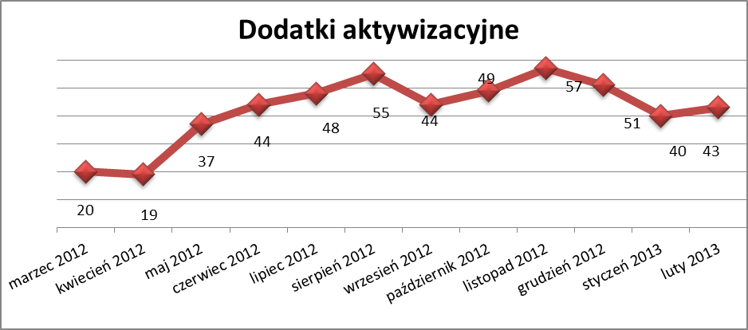

- Zwolnienia grupowe

W lutym 2013r. nie zgłoszono zamiaru zwolnień grupowych.

....................................................................................... ..................................................
DATA I PODPIS OSOBY SPORZĄDZAJĄCEJ OSOBA ZATWIERDZAJĄCA

......................................................................................
DATA I PODPIS OSOBY SPRAWDZAJĄCEJ

